Rätsel – 10 Unterschiede

Findest du die 10 Unterschiede?
Welche Gegenstände im unteren Bild passen nicht?
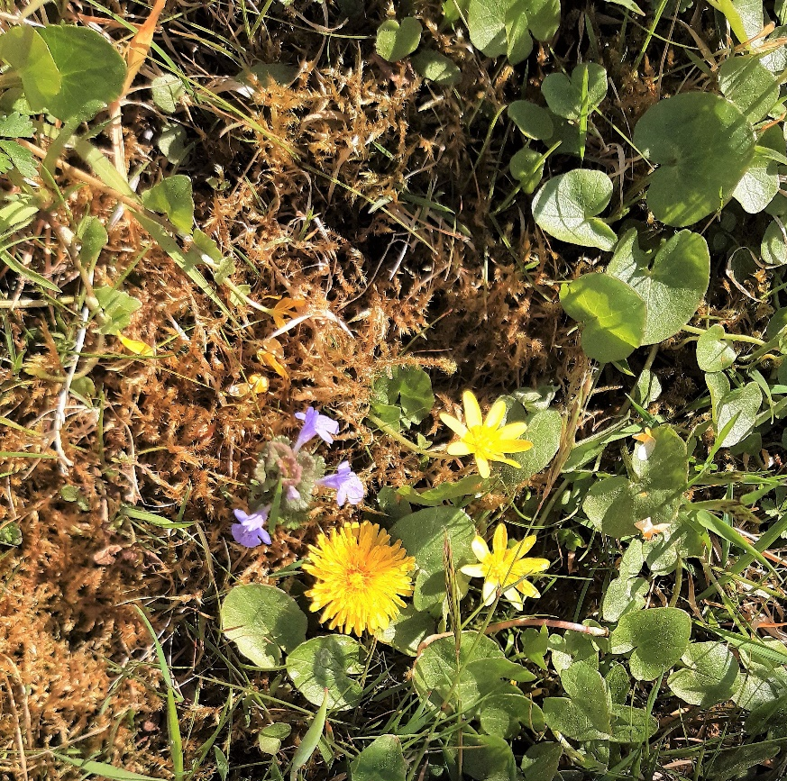
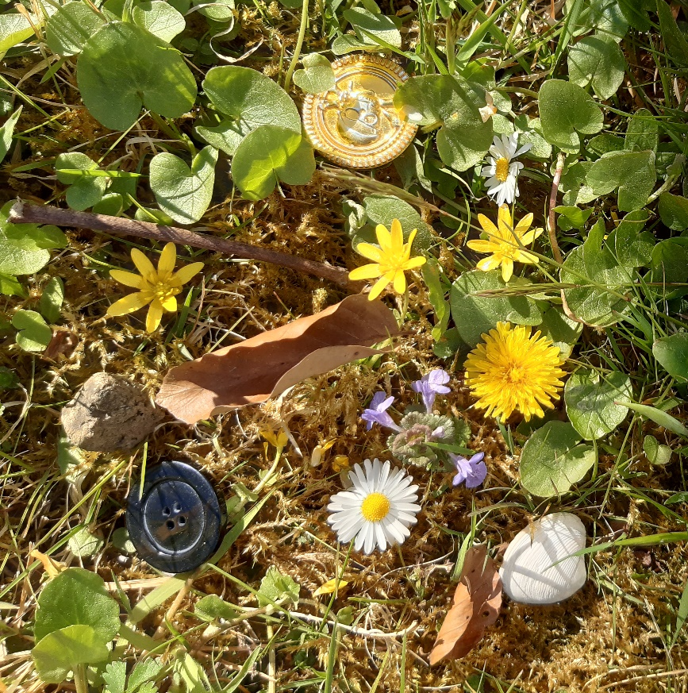
15.04.20 Karin Felder

